Berufsfachschule Basel
Search results for "Französische Filme"

 | Author / Title | Place, Editor, Year | Medientyp | Call number / Availability
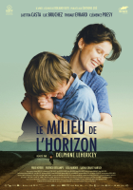 | Lehericey, Delphine  Le Milieu de l'Horizon | o.O. | DVD-Spielfilm | MILI  available
 | Melgar, Fernand  Vol Special | Zürich : Pelican Films, 2012 | DVD-Sachfilm | 232.1  available
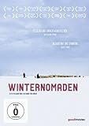 | Stürler, Manuel von 20. Jh.  Winternomaden | O.O. : Neue Visionen Medien, 2013 | DVD-Sachfilm | 636  available
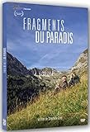 | Goël, Stéphane  Fragments du paradis; Bonus: Campagne perdue ; Les sables sans fin de l'absence | O.O. : Climage Films, 2016 | DVD-Sachfilm | 17  available
 | Mühlemann, Sonja  Gyrischachen : Von Sünden, Sofas und Cervelats | Zürich : Schweizer Radio und Fernsehen SRF, 2016 | DVD-Sachfilm | 323.1  available
 | Baillif, Frédéric  La Mif | Madrid : Latido Films, 2022 | DVD-Spielfilm | MIF  available
 | Schäublin, Cyril  Unrueh | Ennetbaden : trigon-film, 2023 | DVD-Spielfilm | UNRU  available

